TEST NR 2

1. Rowerzyście zabrania się zatrzymywania m.in:
a) przy lewej krawędzi jezdni na wszystkich drogach,
b) zawsze w odległości mniejszej niż 10 m od przedniej strony znaku drogowego,
c) na pasie między jezdniami.
2. Rowerzyście przejeżdżającemu przez przejazd dla rowerów zabrania się:
a) wymijania się z innym rowerzystą,
b) jazdy, trzymając tylko jedną rękę na kierownicy,
c) zwalniania lub zatrzymywania się bez uzasadnionej przyczyny.
3. Kierujący rowerem, omijając zaparkowany na jezdni przy chodniku pojazd, powinien:
a) upewnić się, czy ma odpowiednią widoczność i miejsce do wykonania tego manewru bez utrudniania komukolwiek ruchu,
b) zmienić pas ruchu bez wcześniejszego sygnalizowania zamiaru wykonania tego manewru,
c) zmienić pas ruchu bez ustąpienia pierwszeństwa jadącym tym pasem pojazdom.
4. Czy rower można postawić pod ścianą budynku, gdy szerokość chodnika wynosi 2 metry?
a) tak,
b) nie.
5. Rowerzysta jadąc po ścieżce dla rowerów i pieszych:
a) jest obowiązany zachować szczególną ostrożność wobec pieszych i ustępować im pierwszeństwa,
b) ma pierwszeństwo wobec pieszych,
c) musi ustępować pierwszeństwa tylko osobom niepełnosprawnym.
6. Pieszy, przechodząc przez drogę dwujezdniową na obszarze zabudowanym:
a) może przejść w dowolnym miejscu, jeżeli do przejścia jest więcej niż 100 m,
b) może korzystać tylko z wyznaczonych przejść dla pieszych,
c) może przejść w dowolnym miejscu, pod warunkiem zachowania bezpieczeństwa i szczególnej ostrożności.
7. Sygnał w postaci zielonej strzałki umieszczonej pod sygnalizatorem umożliwia warunkowe skręcenie we wskazanym kierunku, jeżeli jest nadawany łącznie z sygnałem:
a) żółtym ciągłym wraz z czerwonym,
b) żółtym ciągłym,
c) czerwonym.
8. Znak ten oznacza:
a) droga jest zamknięta tylko dla pojazdów silnikowych,
b) na drogę nie wolno wjechać tylko od strony umieszczenia tego znaku,
c) droga jest całkowicie zamknięta dla ruchu.
9. W którym kierunku dozwolona jest jazda, jeżeli na drodze znajduje się ten znak?
a) w każdym,
b) w prawo lub w lewo, skręcając przed znakiem,
c) w prawo lub w lewo, skręcając za znakiem.

10. Którym pieszym, w tej sytuacji, kierujący pojazdem ustępuje pierwszeństwa?
 | a) tylko pieszym 1 i 2, | 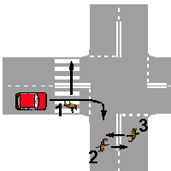
 | b) tylko pieszym 3 i 4,
 | c) wszystkim.
11. Podaj kolejność przejazdu przez to skrzyżowanie:
 | a) 4, 2, 1, 3, | 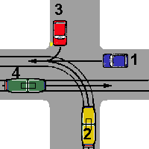
 | b) 4, 2, 3, 1,
 | c) 2, 4, 3, 1.
12. Podaj kolejność przejazdu przez to skrzyżowanie:
 | a) 1, 4, 3, 2, | 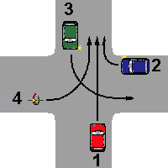
 | b) 2, 1, 3, 4,
 | c) 2, 1, 4, 3.
13. Na tym skrzyżowaniu kierujący pojazdem 1:
 | a) przejeżdża ostatni, | 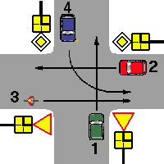
 | b) ustępuje pierwszeństwa tylko pojazdowi 2,
 | c) ma pierwszeństwo przed pojazdem 3.

14. Podaj kolejność przejazdu przez to skrzyżowanie:
 | a) 1, 2, 3, | 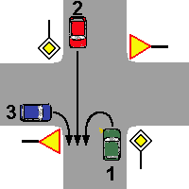
 | b) 2, 1, 3,
 | c) 2, 3, 1.
15. Kierujący rowerem na tym skrzyżowaniu:
 | a) może jechać, | 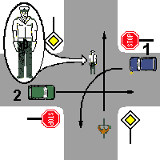
 | b) czeka na otwarcie ruchu,
 | c) może jechać zapewniając pierwszeństwo pojazdom 1 i 2.
16. Kierujący rowerem na tym skrzyżowaniu:
 | a) ustępuje pierwszeństwa pojazdowi 1, | 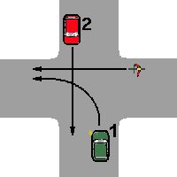
 | b) ustępuje pierwszeństwa pojazdowi 2,
 | c) przejeżdża ostatni.
17. Udzielając pierwszej pomocy poparzonemu, w oczekiwaniu na przybycie lekarza, należy:
 | a) polewać miejsce oparzone wodą utlenioną,
 | b) polewać miejsce oparzone zimną wodą przez 15 minut,
 | c) polewać miejsce oparzone jakimkolwiek alkoholem.
18. Aby nieprzytomna ofiara wypadku nie udusiła się własnym językiem, należy:
 | a) trzymać język palcami,
 | b) tylko odgiąć jej głowę do tyłu,
 | c) maksymalnie odgiąć głowę do tyłu i wysunąć żuchwę ku przodowi, tak aby zęby dolnej szczęki zaszły przed zęby górnej szczęki.
19. Przy urazach brzucha poszkodowanego należy ułożyć:
 | a) na plecach z kończynami dolnymi zgiętymi w stawach biodrowych i kolanowych,
 | b) w pozycji półsiedzącej,
 | c) na plecach w pozycji wyprostowanej.
20. W razie podejrzenia uszkodzenia kręgosłupa na odcinku szyjnym należy:
 | a) ułożyć głowę w pozycji bocznej,
 | b) unieruchomić głowę,
 | c) nie ruszać poszkodowanego.

